CHỦ ĐỀ : HÌNH KHỐI TRONG KHÔNG GIAN

BÀI 7: NGÔI NHÀ TRONG TRANH

Thời gian thực hiện: (2 tiết - tiết 13, 14)
I. MỤC TIÊU:
1. Kiến thức:
- Chỉ ra được cách vẽ phối cảnh xa gần của ngôi nhà và cảnh vật trong tranh
- Vẽ được bức tranh ngôi nhà có hình khối và không gian xa gần
- Phân tích được màu sắc, đậm nhạt của ngôi nhà và cảnh vật trong bài vẽ
2. Năng lực:
- Năng lực chung: Tự học, giải quyết vấn đề, tư duy, tự quản lý, trao đổi nhóm.
- Năng lực riêng:
+ Nhận biết đặc điểm cơ bản về hình khối trong không gian
+ Bước đầu thể hiện được ngôi nhà trong không gian
+ Nhận xét, đánh giá sản phẩm mĩ thuật của cá nhân, nhóm
3. Phẩm chất:
- Qua bài học HS có hiểu biết và yêu thích ngôi nhà của mình và trân trọng các thể loại của mĩ thuật.
- HS yêu thêm quê hương, yêu cuộc sống
II. THIẾT BỊ DẠY HỌC VÀ HỌC LIỆU:
1. Chuẩn bị của giáo viên:
- Thiết kế bài giảng, máy tính, máy chiếu, SGK.
- Sản phẩm minh hoạ, hình ảnh/ video clip theo yêu cầu nội dung bài học.
- Hình ảnh các dạng ngôi nhà ở các vùng miền của Việt Nam
2. Chuẩn bị của học sinh:
- SGK, đồ dùng học tập, giấy A4, bút chì…
- Dụng cụ học tập theo yêu cầu của GV.
III. TIẾN TRÌNH DẠY HỌC:
HOẠT ĐỘNG 1: KHÁM PHÁ (15 PHÚT)
I. Khám phá ngôi nhà trong tự nhiên
a. Mục tiêu: Tạo tâm thế hứng thú cho học sinh và từng bước làm quen bài học.
HS nhận biết được vẻ đẹp tạo hình, hình khối và phối cảnh xa gần của ngôi nhà và cảnh vật để tạo sản phẩm mĩ thuật
b. Nội dung: HS thực hiện các hoạt động dưới sự hướng dẫn chi tiết, cụ thể của GV.
c. Sản phẩm học tập: Câu trả lời và kết quả thảo luận.
d. Tổ chức thực hiện:
HOẠT ĐỘNG CỦA GV - HS | DỰ KIẾN SẢN PHẨM
Bước 1: GV chuyển giao nhiệm vụ học tập  - Cho HS xem video về bài hát Ngôi nhà của em nêu câu hỏi gợi ý vào bài  + Em hãy lắng nghe bài hát và cho biết bài hát ca ngợi về nội dung gì?  + Trong bài hát ca ngợi vẻ đẹp của ngôi nhà của em như thế nào?  Bước 2: HS thực hiện nhiệm vụ học tập  - GV xem video trả lời câu hỏi.  Bước 3: Báo cáo kết quả hoạt động và thảo luận  - HS trả lời câu hỏi.  - HS khác lắng nghe và ý kiến bổ sung  Bước 4: Đánh giá kết quả, thực hiện nhiệm vụ học tập  - GV đánh giá kết quả, thực hiện nhiệm vụ học tập và giới thiệu vào bài mới  Bước 1: GV chuyển giao nhiệm vụ học tập  - GV chiếu cho HS xem tranh, ảnh về Ngôi nhà ở các vùng miền và cho HS thảo luận nhóm (3 phút)  Câu hỏi thảo luận:  Câu 1: Phân tích hình khối và các bộ phận chính của ngôi nhà?  Câu 2: Màu sắc như thế nào?  Câu 3: Khung cảnh xung quanh nhà?  Câu 4: Nét đặc trưng địa lí thể hiện ở mỗi ngôi nhà?  + Lưu ý: HS thảo luận và ghi nhớ sau đó lên phân tích trực tiếp trên tranh.  Bước 2: HS thực hiện nhiệm vụ học tập  - Thảo luận nhóm  - GV quan sát, hỗ trợ HS khi cần  Bước 3: Báo cáo kết quả hoạt động và thảo luận  - Đại diện nhóm lên báo cáo kết quả thảo luận  - HS các nhóm khác lắng nghe và ý kiến bổ sung  Bước 4: Đánh giá kết quả, thực hiện nhiệm vụ học tập  - GV đánh giá kết quả, thực hiện nhiệm vụ học tập và chốt kiến thức | I. Khám phá ngôi nhà trong tự nhiên:  - Kiến trúc vùng Đồng bằng sông Cửu Long  + Nhà vuông hoặc hình chữ nhật, có mái nhọn nổi trên mặt nước  + Nhà có đa dạng màu sắc  + Xung quanh nhà là nước  - Kiến trúc phổ biến ở miền núi phía Bắc  + Nhà hình vuông , 4 mái hình chóp ở chính giữa là cổng đi vào  + Nhà có màu vàng làm từ đất sét  + Xung quanh là đồi núi, cỏ cây…  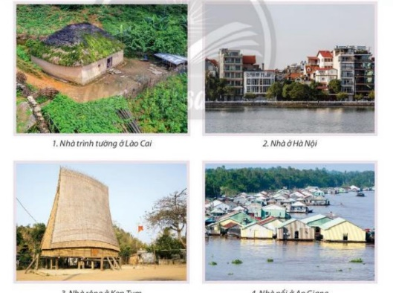
HOẠT ĐỘNG 2: KIẾN TẠO KIẾN THỨC - KĨ NĂNG: (10 PHÚT)
II. Cách vẽ ngôi nhà có hình khối và cảnh vật xung quanh
a. Mục tiêu: Giúp HS biết cách vẽ ngôi nhà có hình khối và cảnh vật xung quanh
b. Nội dung: GV hướng dẫn HS cách vẽ ngôi nhà có hình khối và cảnh vật xung quanh
c. Sản phẩm học tập: HS biết được cách vẽ ngôi nhà có hình khối và cảnh vật xung quanh
d. Tổ chức thực hiện:
HOẠT ĐỘNG CỦA GV - HS | DỰ KIẾN SẢN PHẨM
Bước 1: GV chuyển giao nhiệm vụ học tập  - GV chiếu cho HS xem tranh, ảnh về các bước vẽ ngôi nhà không theo thứ tự và cho HS Chơi trò chơi “Ai nhanh hơn”  - Bốn nhóm (4 tổ) thảo luận (2 phút)  + Em hãy quan sát các bức tranh về các bước vẽ ngôi nhà có hình khối và cảnh vật xung quanh, sắp xếp các bước vẽ phù hợp?  + Sau đó chạy thật nhanh lên dán đáp án trên bảng, nhóm nào nhanh nhất và chính xác, nhóm đó thắng cuộc.  Bước 2: HS thực hiện nhiệm vụ học tập  - HS quan sát và tham gia trò chơi  Bước 3: Báo cáo kết quả hoạt động và thảo luận  - Đại diện nhóm chạy lên dán đáp án trên bảng  Bước 4: Đánh giá kết quả, thực hiện nhiệm vụ học tập  - GV chốt đáp án đúng và công bố nhóm thắng cuộc, nhận xét hoạt động. Hướng dẫn các bước vẽ.  Lưu ý:  - Hình khối và không gian của ngôi nhà trong tranh có thể được diễn ta với cảnh vật ở gần thường có tỉ lệ lớn và sắc độ đậm nhạt rõ, cảnh vật ở xa nhỏ và mờ hơn. | II. Cách vẽ ngôi nhà có hình khối và cảnh vật xung quanh:  + B1: Vẽ phác để xác định ngôi nhà và cảnh vật trên giấy.  + B2: Vẽ hình khối chi tiết và cảnh vật phía sau, phía trước của ngôi nhà.  + B3: Vẽ màu khái quát.  + B4: Vẽ màu chi tiết diễn tả đặc điểm ngôi nhà và cảnh vật xung quanh.  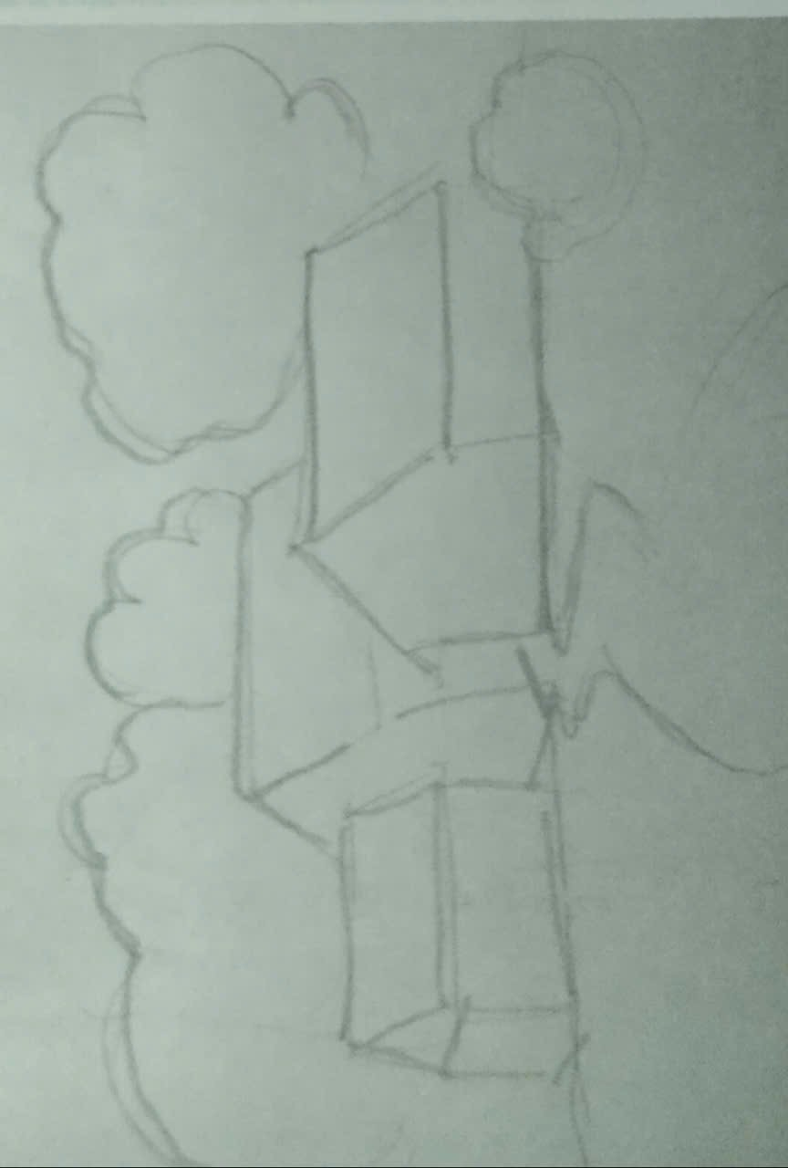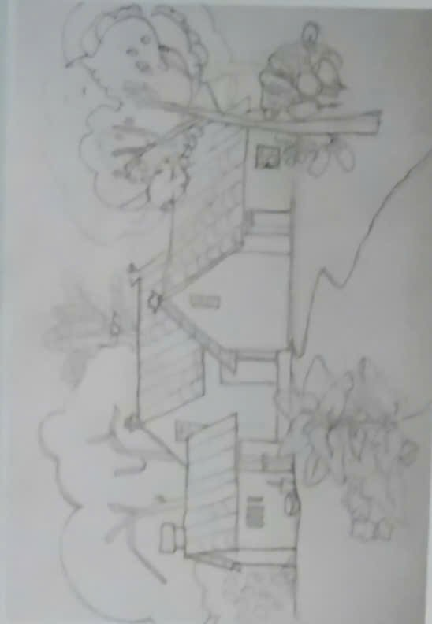  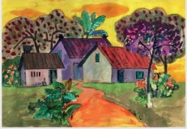
HOẠT ĐỘNG 3: LUYỆN TẬP – SÁNG TẠO (43 PHÚT)
III. Vẽ tranh về ngôi nhà yêu thích
a. Mục tiêu: Củng cố và khắc sâu kiến thức cho HS dựa trên kiến thức và kĩ năng đã học để thực hành được bài vẽ ngôi nhà trong tranh.
b. Nội dung: GV yêu cầu HS làm bài tập phần Luyện tập – sáng tạo
c. Sản phẩm học tập: Sản phẩm mĩ thuật của HS
d. Tổ chức thực hiện:
HOẠT ĐỘNG CỦA GV - HS | DỰ KIẾN SẢN PHẨM
Bước 1: GV chuyển giao nhiệm vụ học tập  - GV hướng dẫn HS:  - GV yêu cầu học sinh hình dung ngôi nhà mà mình từng thấy  - HS có thể vẽ theo trí nhớ ngôi nhà mình yêu thích.  - GV cho HS tham khảo bài và gợi ý HS hình dung về các bộ phận của ngôi nhà, theo gợi ý sau  + Suy nghĩ về hình dáng ngôi nhà?  + Góc độ thể hiện?  + Tương quan tỉ lệ giữa các ngôi nhà?  + Ý tưởng thể hiện cảnh quan xung quanh?  Bước 2: HS thực hiện nhiệm vụ học tập  - Luyện tập:  + Em hãy vẽ một bức tranh về ngôi nhà em yêu thích  + Chất liệu giấy A4, bút chì, màu tự chọn.  Bước 3: Báo cáo kết quả hoạt động và thảo luận  - HS vẽ bài cá nhân  Bước 4: Đánh giá kết quả, thực hiện nhiệm vụ học tập  - Trong khi học sinh luyện tập giáo viên đến từng bàn quan sát và đưa ra những gợi ý bổ sung.  - - GV nhận xét bổ sung bài thực hành của HS trước khi tiếp tục thực hành và hoàn thiện sản phẩm ở tiết sau. | III. Vẽ tranh về ngôi nhà yêu thích:  - Em hãy vẽ một bức tranh về ngôi nhà em yêu thích  - Chất liệu giấy A4, bút chì, màu tự chọn.  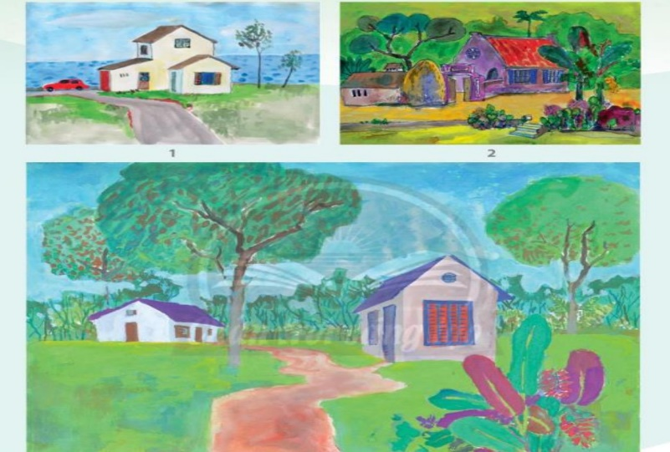
HOẠT ĐỘNG 4: PHÂN TÍCH – ĐÁNH GIÁ (15 PHÚT)
IV. Trưng bày sản phẩm và chia sẻ
a. Mục tiêu: HS trưng bày sản phẩm và phân tích được sản phẩm của nhóm mình và nhóm bạn
b. Nội dung: Đại diện nhóm trả lời các câu hỏi phân tích – đánh giá bài vẽ trưng bày theo gợi ý của GV
c. Sản phẩm học tập: Sản phẩm mĩ thuật của HS
d. Tổ chức thực hiện:
HOẠT ĐỘNG CỦA GV - HS | DỰ KIẾN SẢN PHẨM
Bước 1: GV chuyển giao nhiệm vụ học tập  - GV hướng dẫn HS trưng bày sản phẩm ở những vị trí thích hợp trong lớp học như trên bảng/tường lớp học để thuận tiện quan sát.  - Yêu cầu HS nêu cảm nhận và phân tích:  + Bài vẽ em yêu thích  + Cảnh vật và hòa sắc của bài vẽ  + Hình khối, độ đậm nhạt tạo nên không gian  + Y tưởng để bài vẽ hoàn thiện  + Chia sẻ thêm những bức tranh ngôi nhà mà em biết  Bước 2: HS thực hiện nhiệm vụ học tập  - Trưng bày bài vẽ trên bảng hoặc tường lớp  - Phân tích, chia sẻ sản phậm  Bước 3: Báo cáo kết quả hoạt động và thảo luận  - Gọi 4,5 HS lên nhận xét phân tích tranh  Bước 4: Đánh giá kết quả, thực hiện nhiệm vụ học tập  - Nhận xét, đánh giá, chuẩn kiến thức bài học. | IV. Trưng bày sản phẩm và chia sẻ:  - Bài vẽ HS tại lớp.  - Cảnh vật và hòa sắc của bài vẽ: vùng quê sông nước, đồng bằng; màu sắc hài hoà  + Hình khối: Kết hợp các khối chữ nhật nằm ngang, chữ nhật đứng, tam giác...
HOẠT ĐỘNG 5: VẬN DỤNG – PHÁT TRIỂN (7 PHÚT)
V. Tìm hiểu cách diễn tả ngôi nhà trong tranh họa sĩ
a. Mục tiêu: HS biết thêm về cách diễn tả ngôi nhà trong tranh họa sĩ
b. Nội dung: GV yêu cầu HS trả lời câu hỏi ở hoạt động Vận dụng – phát triển trong sách học sinh Mĩ thuật 7
c. Sản phẩm học tập: HS biết thêm về sự đa dạng trong cách diễn tả ngôi nhà trong tranh
d. Tổ chức thực hiện:
HOẠT ĐỘNG CỦA GV - HS | DỰ KIẾN SẢN PHẨM
Bước 1: Chuyển giao nhiệm vụ:  - GV chiếu hình ảnh ngôi nhà trang tranh của họa sĩ cho HS xem.  - GV đặt câu hỏi gợi ý để HS suy nghĩ, thảo luận nhóm:  + Vẻ đẹp tạo hình các ngôi nhà trong tranh họa sĩ?  + Nét đặc trưng vùng miền được các họa sĩ thể hiện?  Bước 2: HS thực hiện nhiệm vụ học tập:  - Thảo luận nhóm  - GV quan sát, hỗ trợ HS khi cần  Bước 3: Báo cáo kết quả hoạt động và thảo luận  - Đại diện nhóm lên báo cáo kết quả thảo luận  - HS các nhóm khác lắng nghe và ý kiến bổ sung  Bước 4: Đánh giá kết quả, thực hiện nhiệm vụ học tập  - GV chốt kiến thức và đánh giá hoạt động | V. Tìm hiểu cách diễn tả ngôi nhà trong tranh họa sĩ:  - Vẻ đẹp tạo hình của những ngôi nhà ở các vùng địa lí khác nhau tạo nên những tác phẩm mĩ thuật phông phú đa dạng.

IV. KẾ HOẠCH ĐÁNH GIÁ:
Tiêu chí đánh giá
1. Chỉ ra được cách vẽ phối cảnh xa gần của ngôi nhà và cảnh vật trong tranh
2. Vẽ được bức tranh ngôi nhà có hình khối và không gian xa gần
3. Phân tích được màu sắc, đậm nhạt của ngôi nhà và cảnh vật trong bài vẽ
4. Nhận xét, đánh giá sản phẩm mĩ thuật của cá nhân, nhóm
5. HS có hiểu biết và yêu thích ngôi nhà của mình và trân trọng các thể loại của mĩ thuật qua đó các em yêu quê hương, yêu cuộc sống
Hướng dẫn xếp loại theo mức độ đánh giá:
- Chưa đạt: HS chỉ đạt được tiêu chí 1, tiêu chí 2 hoặc cả 2 tiêu chí (1và 2) trong 5 tiêu chí.
- Đạt: HS đạt được ít nhất 3 tiêu chí (1, 2, 3); 4 tiêu chí (1, 2, 3, 4) hoặc cả 5 tiêu chí.

